资产变动

一、项目变动
第一步：点击 项目变动，固定资产变动管理窗口：点击【项目变动】，右边进入数据显示区域
项目变动：点击【项目变动】按钮，可对选中资产进行使用单位、使用人、现状、存放地点（房屋构筑物，土地类除外）、使用方向、数量（房屋构筑物，土地类除外）的变动。对于单项大类资产的变动，房屋构筑物类还可进行层数、建筑面积、自然间数，附属设施进行变动，对于土地类还可以进行面积变动，对于图书类还可以进行图书册数变动。
见下图
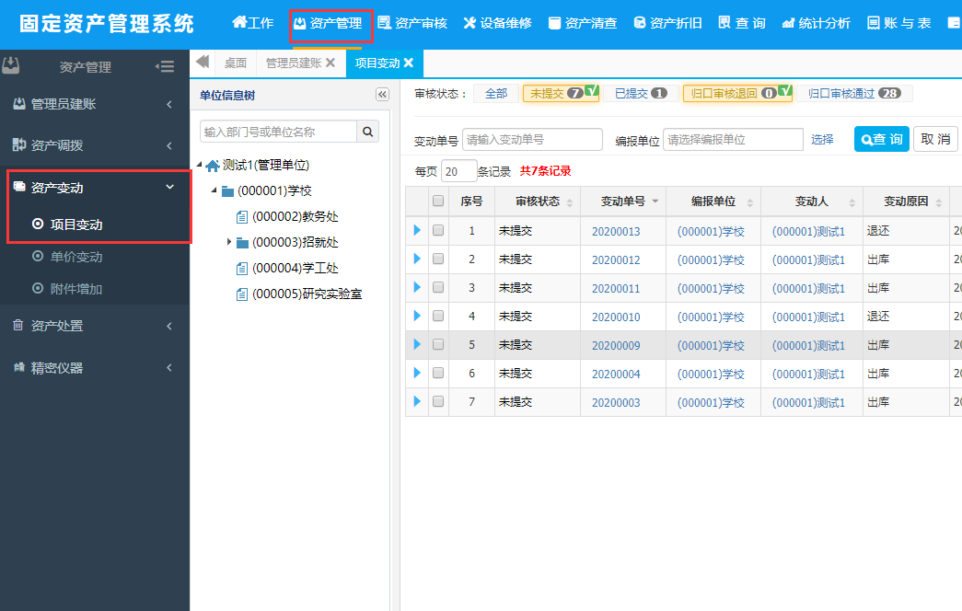

选择单位，见下图
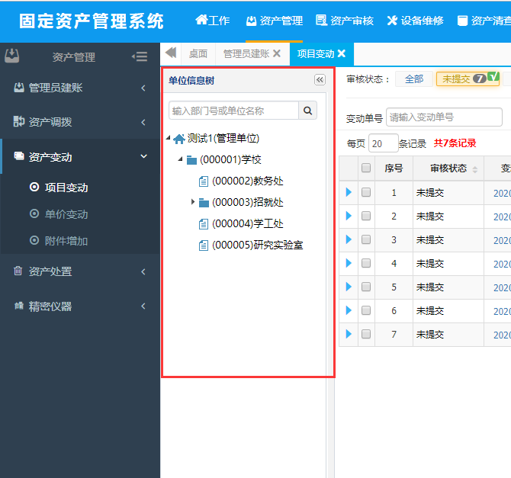

目变动申请，见下图
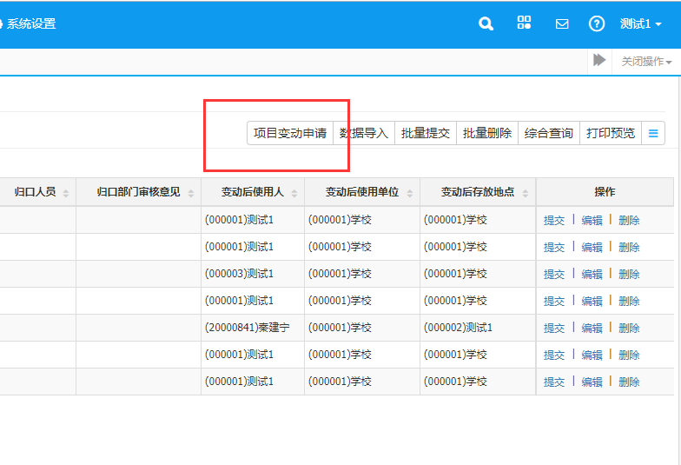
第二步：选择归口人员，见下图
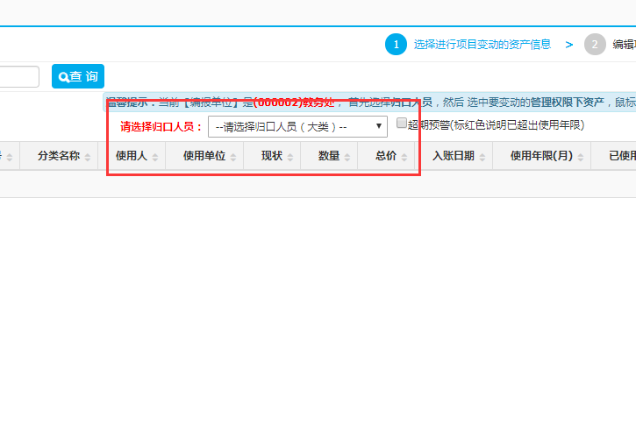

选中要变动的资产，见下图
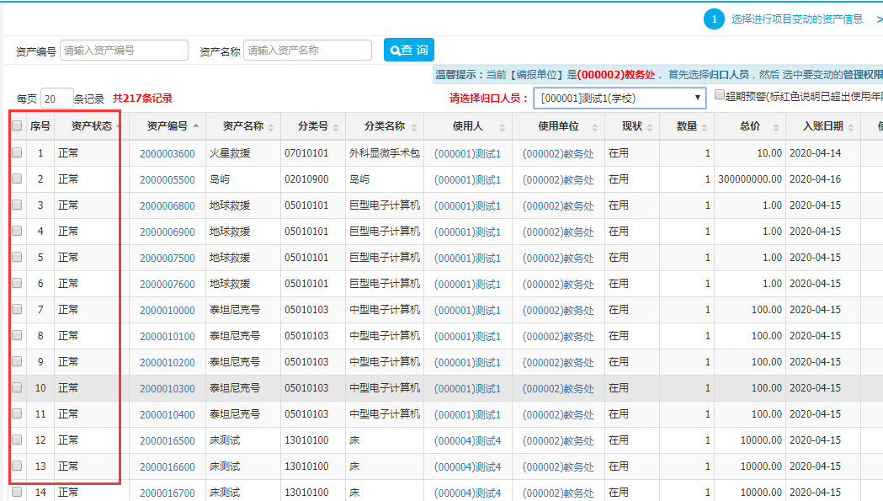
鼠标移动到下图标记处，生成变动单，见下图
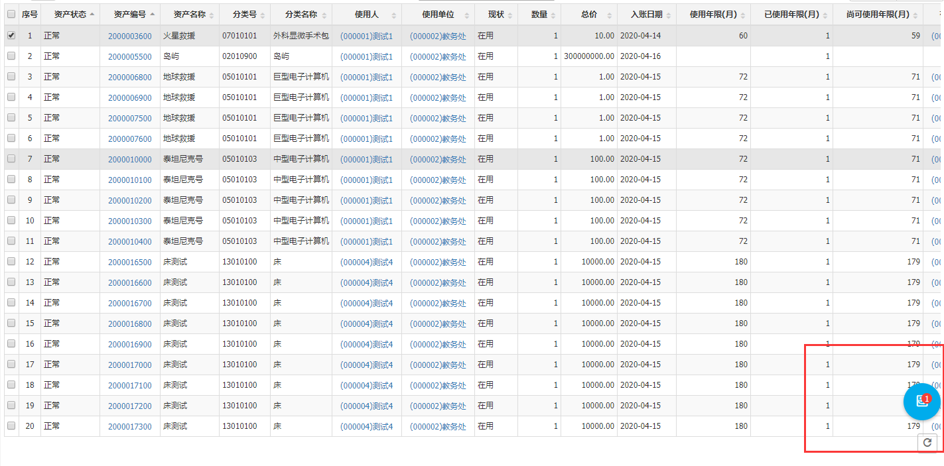

第三步：上一部操作后，见如下界面，生成变动单
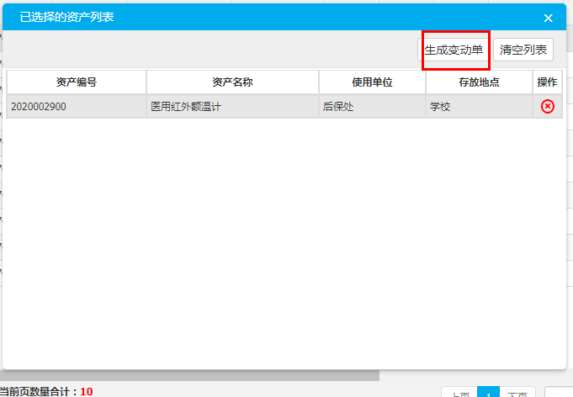
第四步：编辑变动内容【编辑】：编辑按钮可以修改当前选中的变动记录的变动单信息。
【查看】：查看当前选中的变动记录的变动信息。
【删除】：在【变动单列】表页面选中变动单记录，点击删除按钮将删除变动单，在【详细信息】页面，选中资产，点击删除按钮将删除变动单上该资产。
【提交】：提交选中的变动单。
【打印预览】：预览变动报告单，同时在预览窗口中可以打印。图5-20为资产项目变动报告单的预览效果

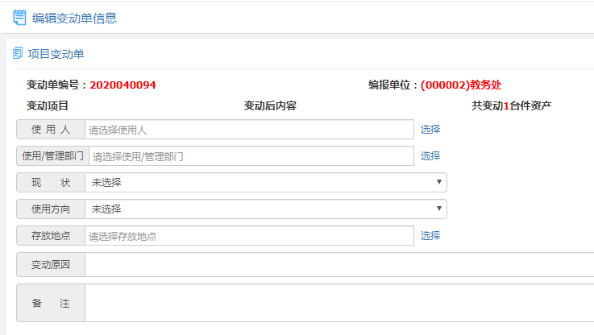

保存编辑后的信息，见下图
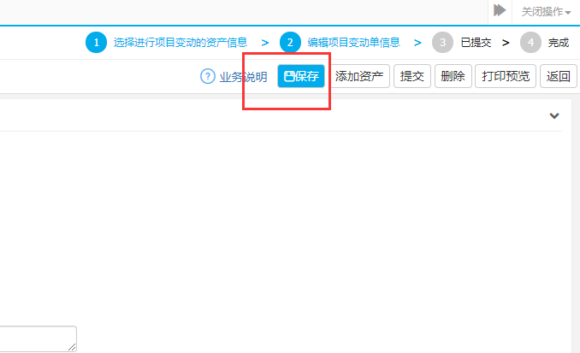

保存成功后，提交信息，见下图
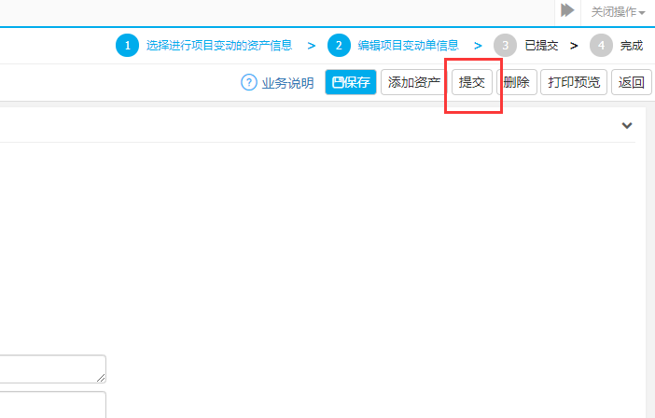

单价变动
第一步：选择单价变动（见下图）
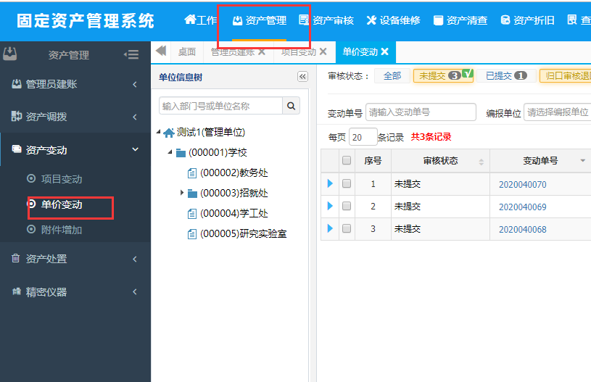
选中要变动的单位（见下图）
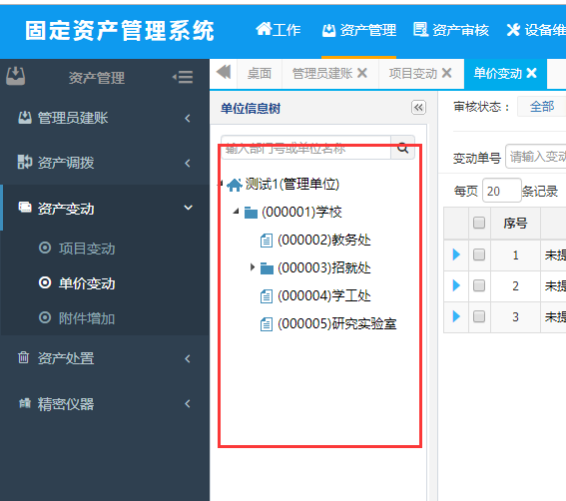
点击单价变动申请按钮（见下图）
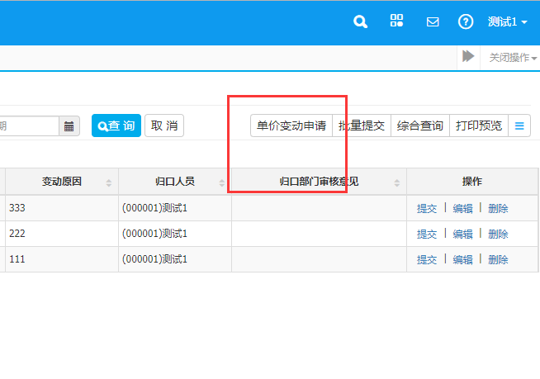

第二步：选择归口人员（见下图）
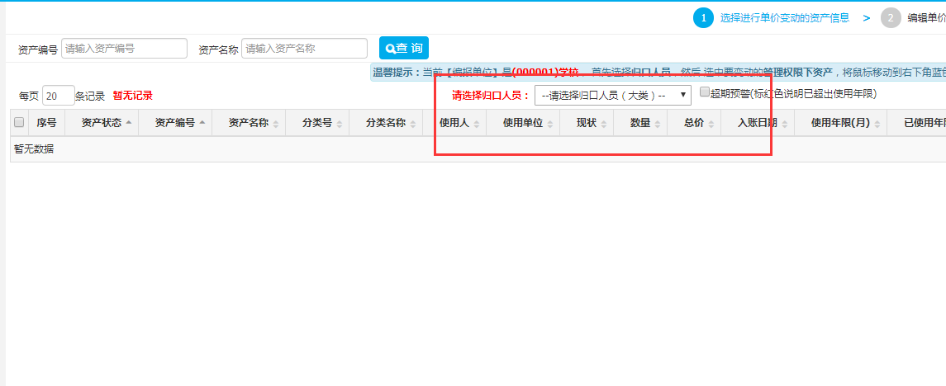
选中要变动的资产（见下图）
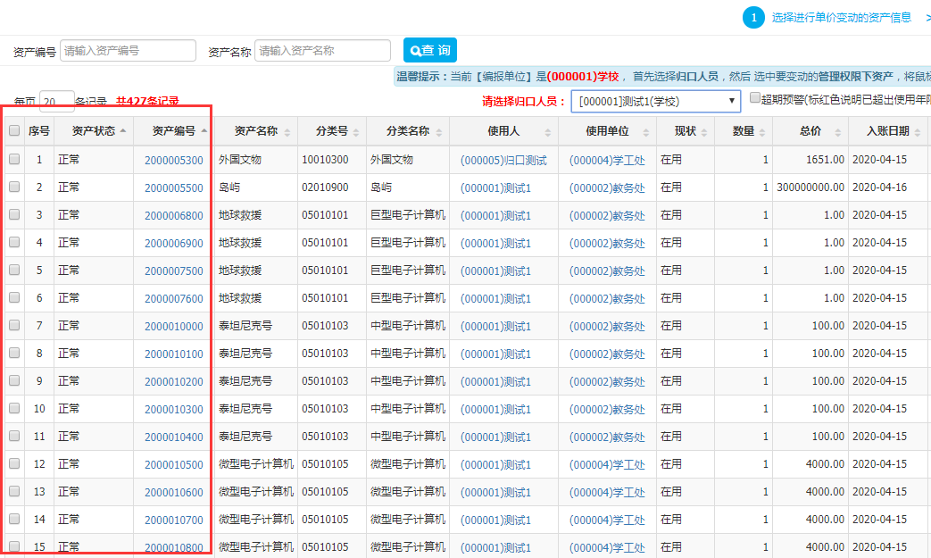

把鼠标拖到右下角的蓝色小圆圈，生成变动单（见下图）
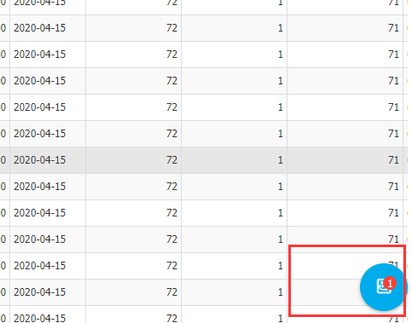

第三步：生成变动单

第四步：编辑变动内容（见下图）
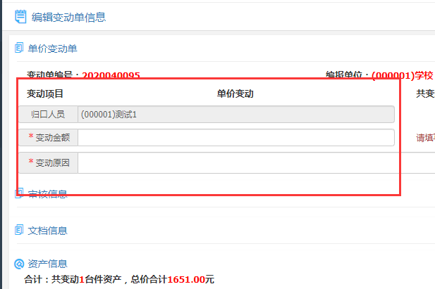
保存（见下图），
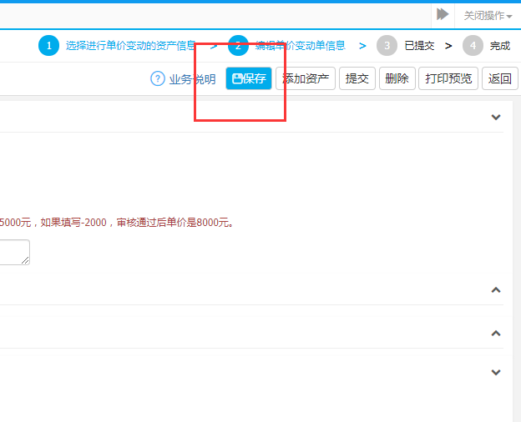
提交（见下图）
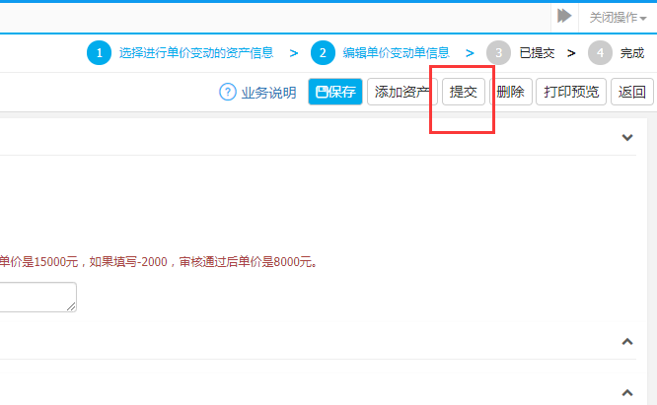

附件增加
第一步：点击 附件增加（见下图）
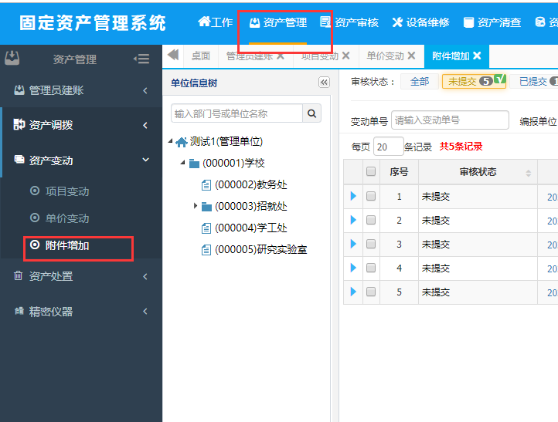

选择单位（见下图）
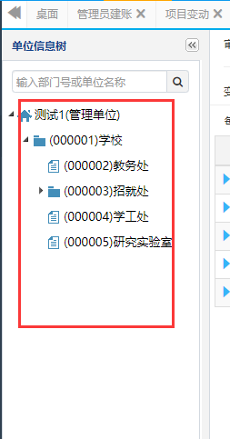
附件增加申请（见下图）
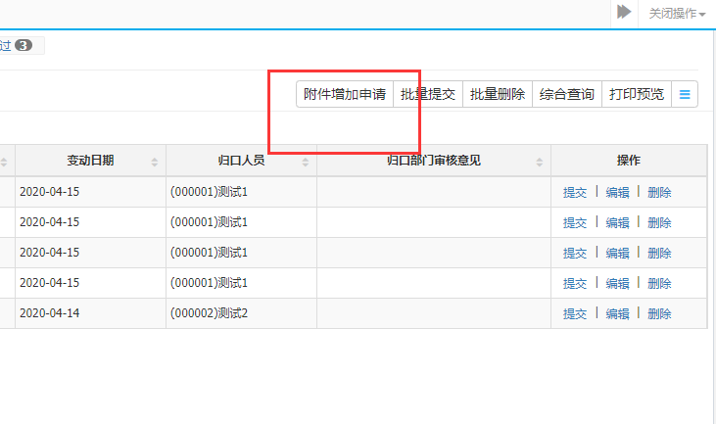
第二步：选择归口人员（见下图）
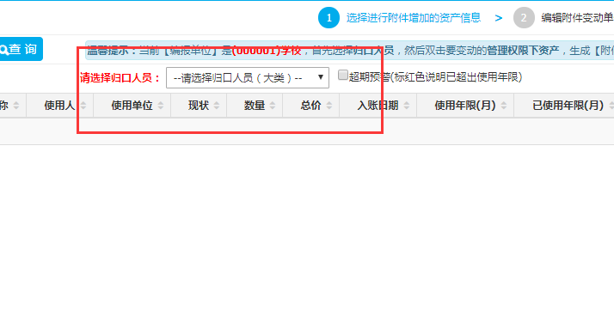
选中要变动的资产（见下图）
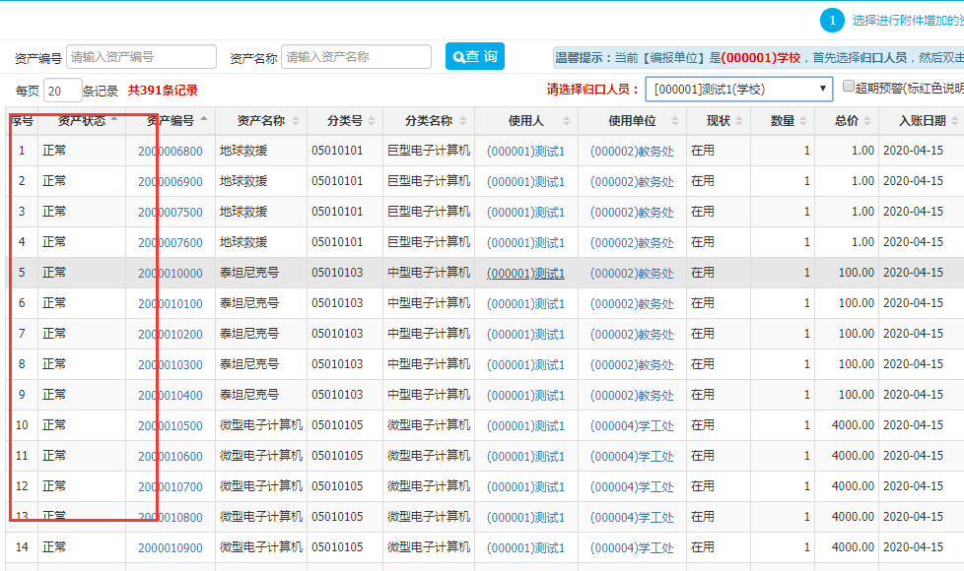
双击，生成附件增加变动单

第三步：添加附件
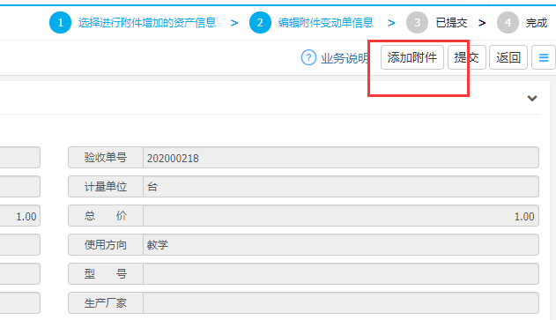

第四步：编辑附件信息（见下图）
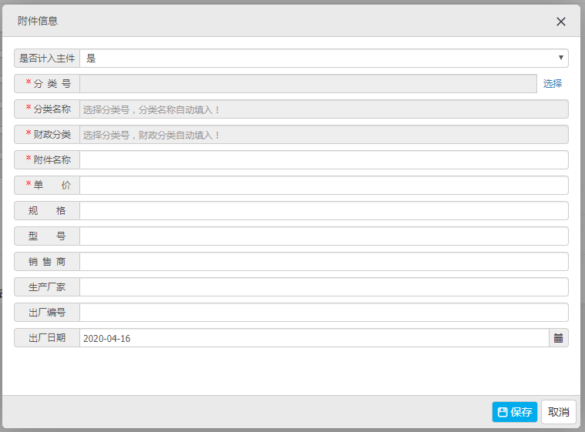

点击保存(见下图)
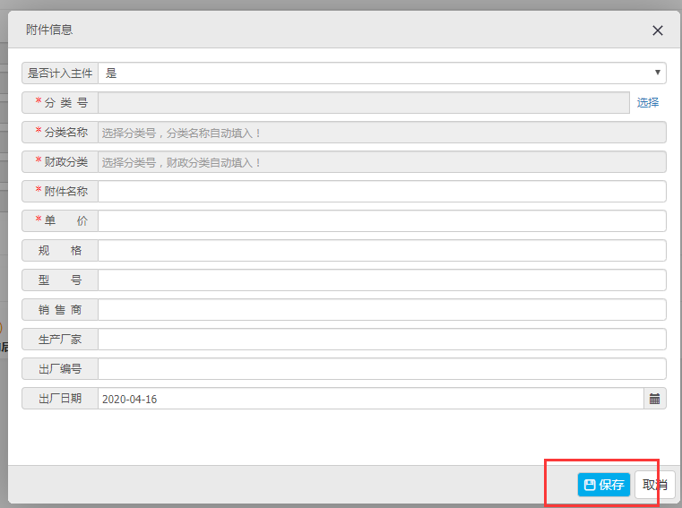
点击提交（见下图）
